学位考试信息上网核对方法
- 选择正确的网址
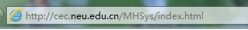
2．选择正确入口(网面左侧)

3点击成人教育信息查询进入后出现
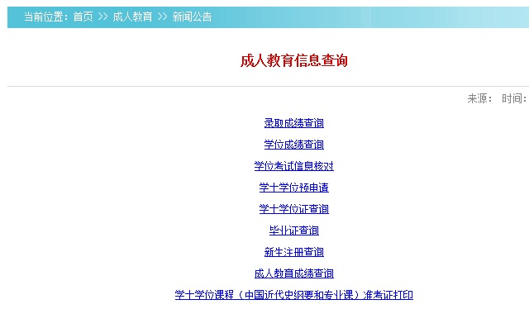
4选择学位考试信息核对后出现
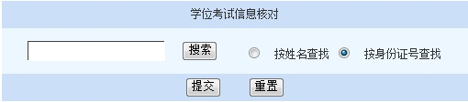
5选择按姓名还是按身份证号查询，键入姓名或身份证号后按搜索或提交

